
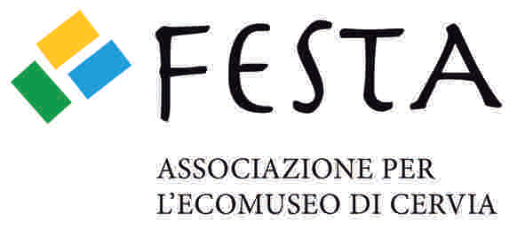

Comunicato stampa

“I Teatri ”
Passeggiata Patrimoniale

Saranno i Teatri di Cervia i nuovi protagonisti della Passeggiata Patrimoniale proposta dall’Associazione FESTA e dall’Ecomuseo del Sale e del Mare, in programma mercoledì 24 luglio.
La serata diventerà occasione per visitare lo splendido teatro ottocentesco incastonato nelle mura del centro storico e per parlare di feste e spettacoli che dal passato ci hanno accompagnato ai giorni nostri.
Le sorprese non finiscono qui, la passeggiata toccherà altre tappe che consentiranno di conoscere luoghi misteriosi che hanno contribuito a raccontare la storia di Cervia e dei suoi abitanti.
Come di consueto l’appuntamento è per mercoledì 24 luglio alle ore 20,45 di fronte alla torre San Michele. La partecipazione è gratuita.

Per prenotazioni: IAT Cervia, tel. +39 0544 974400;

